建筑市场简报
2018年第5期(总第六十八期)

江门市住房和城乡建设局建筑市场管理科编 2018年7月6日

目 录
一、 房屋建筑及市政工程项目招投标情况
二、“两场”联动及市场监管
三、查处建筑市场违法行为案件情况
四、部分建筑主材指导价（5月）

一、房建及市政项目招投标情况
5月份，全市共完成房建及市政工程招投标项目47项。其中施工类项目完成招投标共36项，招标控制价110683.27万元,中标价108932.43万元,通过招投标节约投资1750.84万元，总下浮率为1.58%。房建类施工项目招标控制价52437.09元，中标价51737.25万元，节约投资699.84万元，下浮率为1.33%；市政类施工项目招标控制价58246.18万元，中标价57195.18万元，节约投资1051万元，下浮率为1.8%。
如下表：
地区 | 项目数 |  | 中标价（万元） | 招标控制价（万元） | 降低（万元） | 下浮率（%）
市直 | 房建 | 2 | 4916.51 | 5128.04 | 211.53 | 4.12
市直 | 市政 | 1 | 6833.14 | 6904.82 | 71.68 | 1.04
蓬江区 | 房建 | 1 | 584.27 | 588.85 | 4.58 | 0.78
蓬江区 | 市政 | 1 | 9169.51 | 9342.29 | 172.78 | 1.85
江海区 | 房建 | 0 | 0 | 0 | 0 | 0
江海区 | 市政 | 3 | 3895.17 | 4011.80 | 116.63 | 2.91
新会区 | 房建 | 7 | 9674.18 | 9746.17 | 71.99 | 0.74
新会区 | 市政 | 4 | 30831.82 | 31178.64 | 346.82 | 1.11
台山市 | 房建 | 1 | 418.96 | 438.97 | 20.01 | 4.56
台山市 | 市政 | 8 | 4836.34 | 5156.97 | 320.63 | 6.22
开平市 | 房建 | 1 | 32854.46 | 33186.36 | 331.90 | 1.00
开平市 | 市政 | 0 | 0 | 0 | 0 | 0
鹤山市 | 房建 | 4 | 2216.67 | 2246.50 | 29.83 | 1.33
鹤山市 | 市政 | 1 | 1629.20 | 1651.66 | 22.46 | 1.36
恩平市 | 房建 | 2 | 1072.2 | 1102.2 | 30 | 2.72
恩平市 | 市政 | 0 | 0 | 0 | 0 | 0
合计 |  | 36 | 108932.43 | 110683.27 | 1750.84 | 1.58
二、“两场”联动及市场监管
5月份，市直、台山市、开平市、恩平市开展了 “两场”联动检查，情况如下：
（一）市直项目检查情况：
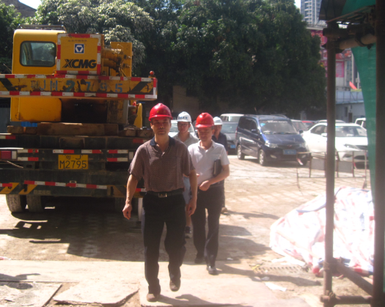
江门市住建局由袁泓调研员带队，对市直在建项目“江门市口腔医院新院改造装修项目”开展“两场联动”检查。检查发现该项目存在技术负责人、质检员等人员无正当理由不在现场履职，质量、安全、勘察设计、造价管理方面存在现场未能提供监理实施细则，未及时办理梁柱加固相关检验批验收记录，砌体拉结筋间距偏大等共9项问题。检查组当即发出限期整改通知书，并要求限期落实整改。
经核查，施工单位、监理单位对存在的问题已提交书面整改报告，对存在的问题已完成整改。

（二）台山市检查情况：
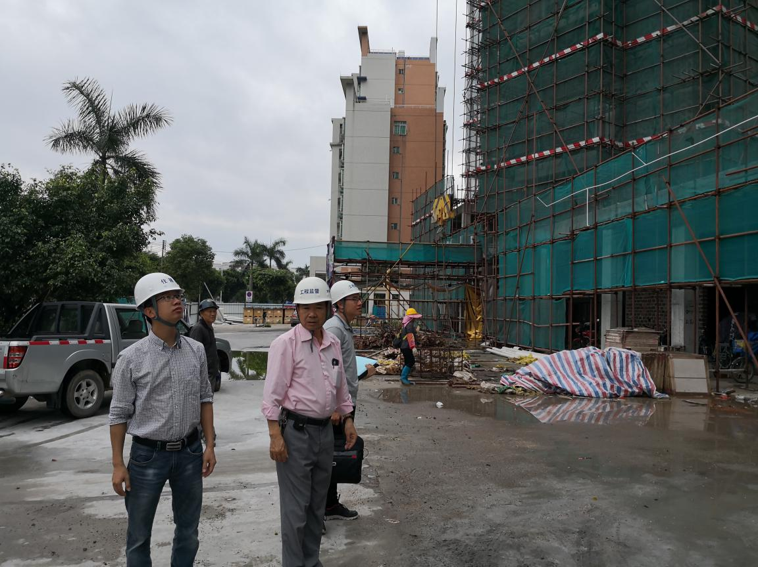
台山市住建局持续做好辖区内建筑市场和施工现场联动管理工作，联合市质安站等相关部门对全市各在建房屋市政工程开展质量安全监督检查及“两场”联动检查，共发现安全隐患150余项，发出整改通知书36份。对检查发现的问题，均要求施工企业、监理企业认真落实整改，市质安站负责落实整改工作的跟踪及督促。
台山市金海湾项目安全检查

（三）开平市检查情况：
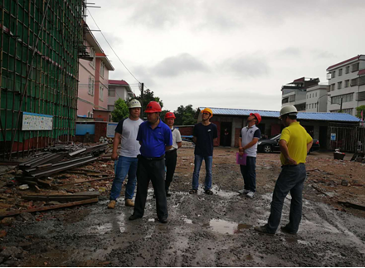
5月份，开平市共检查项目工地14个，发现安全隐患57项，发出限期整改通知书14份。图为开平市住建局组织开展了对开平市三埠街道迳头新迳路31号49-68幢项目的“两场联动检查”，并对检查发现问题进行督促整改。

（四）恩平市检查情况：
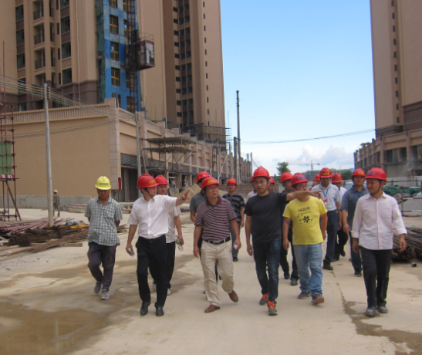
5月份，恩平市住建局组织开展以塔吊、施工升降机、物料提升机、高处作业吊篮等为重点的建筑工地起重机械安全隐患大排查。在企业自查的基础上，重点复查起重机械的备案、使用登记手续是否齐全等六个方面内容。对复查中发现不达标的建筑工地，一律要求停工整改，经恩平市监督站检查确认整改到位后方可复工。大排查行动共出动执法人员68人，检查工程项目19项，发现安全隐患94分项，发出安全隐患整改通知书19份，并要求各责任主体针对各自存在的安全隐患落实整改。
恩平市住建局检查御锦珑湾工地
三、查处建筑市场违法行为案件情况（5月）
（一）无建筑市场违法行为执法案件。
（二）无查处违法行为典型（重大）案件。
四、部分建筑主材指导价（5月）
序号 | 名称 | 型号 | 单位 | 单价 | 与上月对比（±元） | 备注
1 | 人工 | 综合工 | 工日 | 103.00 | 0.00 | 适用于广东省2010年定额、2012年维修定额
2 | 人工 | 单独装饰 | 工日 | 110.00 | 0.00 | 适用于广东省2010年定额
3 | 钢材 | Φ10以內 | t | 4324.29 | -4.61 | HRB400
4 | 钢材 | Φ12-14 | t | 4423.40 | -30.80 | HRB400
5 | 钢材 | Φ16-25 | t | 4337.46 | -34.99 | HRB400
6 | 水泥 | P.C 32.5 | t | 517.65 | 6.24 | 袋装
7 | 水泥 | P.O 42.5R | t | 542.43 | -1.58 | 袋装
8 | 泵送普通混凝土 | C20 | m³ | 397.59 | 6.18 | 不含泵送费
9 | 泵送普通混凝土 | C25 | m³ | 423.47 | 6.59 | 不含泵送费
10 | 泵送普通混凝土 | C30 | m³ | 439.00 | 6.82 | 不含泵送费
11 | 泵送普通混凝土 | C35 | m³ | 456.60 | 7.10 | 不含泵送费
说明：材料单价含增值税

公开方式：主动公开 1
送：省住建厅，市监委，市府办，市发改局、财政局、法制局，市公共资源
交易中心，各市（区）住建局、高新（江海）区住建水务局，市质监站、
安监站、造价站，市建筑业协会。 1
江门市住房和城乡建设局办公室 2018年7月5日印发

